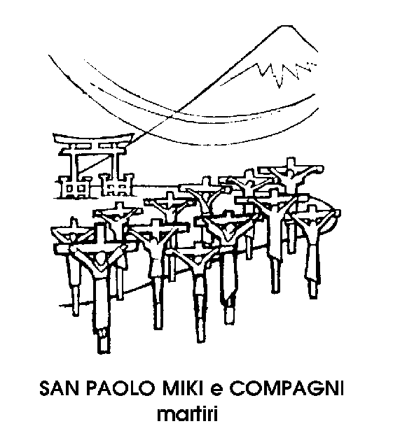6 febbraio

San Paolo Miki e compagni

Martiri del XVI secolo

Soppresso il ricordo della favolosa Santa Dorotea, martire di Cesarea, il nuovo Calendario della Chiesa offre in questo giorno una novità che bene illustra i criteri dai quali è stata guidata la recente riforma liturgica. Quelli cioè di documentare nel modo più ampio la latitudine universale del Cristianesimo, in senso spirituale, storico e anche geografico.
Infatti Paolo Miki è il primo martire giapponese, o meglio il primo giapponese caduto martire per la propria fede cristiana. Va chiarito infatti che non si tratta di un missionario caduto in Giappone, ma di un cristiano del Giappone, esemplare nella vita ed esemplare soprattutto nella morte.
La sua vita del resto fu molto semplice, lineare. Egli appartenne allo stuolo, veramente imponente, dei primi convertiti giapponesi dopo il più antico tentativo di evangelizzazione di quel lontanissimo paese, legato, come si sa, alla storia e alla gloria del grande San Francesco Saverio.
Francesco Saverio era stato in Giappone verso il 1550, e vi aveva gettato i primi fertili semi dell'apostolato cristiano. Dopo di lui, l'opera venne proseguita dai suoi confratelli della Compagnia di Gesù, con successo davvero sorprendente, se si pensa alle difficoltà di quell'ambiente e di quella mentalità così diversa dall'occidentale, e anche alla complicatissima lingua giapponese.
Meno di trent'anni dopo, nel 1587, si contavano in Giappone più di duecentomila cristiani. Uno di questi era il giovane Paolo Miki, nato a Kioto - la capitale dell'arte e della cultura nel paese del Sol Levante - nel 1556. Battezzato a cinque anni, Paolo Miki era entrato ventenne nel seminario dei Gesuiti, ad Anzuciana. Presto era diventato novizio nella Compagnia, aggregandosi poi, con i voti solenni, al manipolo dei seguaci di Sant'Ignazio.
Per lui, giapponese di lingua e di cultura, lo studio del latino fu, comprensibilmente, irto di difficoltà. In compenso divenne un ottimo conoscitore delle dottrine e delle usanze buddiste, e ciò gli permise di sostenere utilmente le discussioni con i dotti del luogo, ottenendo numerose conversioni.
Il Padre Miki, gesuita giapponese, fu infatti ottimo e suadente predicatore. Venne considerato il migliore del proprio tempo, e fu scritto di lui che « mostrava il suo zelo più con i sentimenti affettuosi che con le parole ».
Fino al 1590, i missionari cristiani furono circondati, in Giappone, da un clima di tolleranza e spesso di benevolenza. Ma improvvisamente, per diversi e complessi motivi, lo shagun Taicosama decretò l'espulsione dai suoi stati dei missionari gesuiti. Gran parte dei religiosi restò, nascondendosi e proseguendo la loro opera di apostolato in modo semiclandestino. Ma l'arrivo di nuovi missionari e il loro troppo clamoroso preselitismo urtò Taicosama il quale, nel 1596, decretò l'arresto di tutti i missionari.
Paolo Miki venne catturato ad Osaka, con due compagni. Trasferito in carcere a Meaco, vi trovò altri cristiani e missionari, ventisei in tutto: 6 francescani, 3 gesuiti giapponesi e 17 laici giapponesi, tra i quali due ragazzi di 11 e 13 anni. Subirono tutti raffinate e umilianti torture, tra le quali il taglio dell'orecchio sinistro, e l'esposizione allo scherno della popolazione. I persecutori tentarono anche di farli rinnegare, ma nessuno dei ventisei disertò.
Finalmente, il 5 febbraio 1597, vennero messi a morte su una collina presso Nagasaki, chiamata poi « la santa collina ». Legati con funi sulle croci, vennero trafitti da due lance incrociate, trapassanti il cuore.
Il ragazzo di 13 anni intonò, sulla croce, l'inno Laudate pueri Dominum; Paolo Miki, prima di morire, parlò un'ultima volta con eloquenza divinamente ispirata, perdonando i propri carnefici. Sulla croce eretta sopra la collina di Nagasaki, il primo martire giapponese apparve veramente come un vessillo, non di sconfitta, ma di perenne vittoria.

Santa Dorotea
Vergine e Martire del III secolo

Ma com'è possibile non ricordare anche una delle più belle leggende agiografiche, quella di Santa Dorotea? Nelle raffigurazioni di Santa Dorotea, frequenti nel Medioevo, la Santa viene quasi sempre rappresentata coronata di fiori, col grembo pieno di fiori e un mazzo fiorito nella mano.
Santa Dorotea è dunque la Santa dei fiori, e fa parte di quella fioritura di donne che, con la loro verginità e la loro grazia, profumarono il primo Cristianesimo. L'odore del sangue era troppo acre. Bisognava attenuarlo con queste note di gentilezza La leggenda si è incaricata di rendere il martirio, sempre truce e dolente, quasi gradevole, con particolari pieni di poetica grazia Santa Dorotea cadde martire sotto la terribile persecuzione di Diocleziano. E cadde dove era nata, a Cesarea, una delle città che portava anche nel nome il sigillo imperiale.
La città di Santa Dorotea non era però Cesarea di Filippo, ma Cesarea di Cappadocia, dove il Cristianesimo era entrato come seme di vera vita, ed ora cresceva fra i triboli della persecuzione. Molti cristiani allora apostatarono. Dorotea, invece, mantenne ferma la sua fede. Invano si cercò di indurla a sacrificare. Dorotea non si piegò. Si rifiutò di bruciare incenso dinanzi alla statua di Diocleziano. Venne perciò condannata. Mentre usciva dal tribunale, uno degli avvocati, Teofilo, colpito dalla fede sicura e serena della fanciulla, la seguì.
« Dorotea - le disse - sposa di Gesù: mandami delle rose del giardino del tuo sposo ». « Se crederai con tutto il cuore a quel Dio per il quale io soffro questi tormenti - rispose la moritura - ti manderò ciò che mi chiedi ».
Prima di essere abbandonata alle mani brutali dei giustizieri, ella consegnò infatti un cestello ad un bambino di sei anni che si trovava tra la folla: « Portalo all'avvocato Teofilo - ella disse e fagli sapere che Dorotea, la serva di Dio, gli invia i fiori e i frutti del Paradiso (che in greco significa giardino) di Gesù.
Così, mentre il capo di Dorotea cadeva sotto la spada, anche Teofilo, l'avvocato persecutore dei Cristiani, si preparava a seguirla in quei giardini dei cieli dei quali le leggende parlano così poeticamente e che gli artisti han raffigurato così pittorescamente nelle loro opere. A significare che il sangue verginale di Santa Dorotea fu come una pioggia di fiori capace di vincere col suo profumo il lezzo morale che s'alzava dalla città inutilmente rifatta pagana.

San Gastone
Vescovo del VI secolo

Uno degli avvenimenti più importanti della storia francese fu segnato dalla conversione del Re Clodoveo e dei suoi Franchi. I personaggi principali della vicenda furono San Remigio, che a Reims battezzò Clodoveo, e Santa Clotilde, la devota moglie del Re convertito. Anche San Gastone ebbe una parte non trascurabile nella conversione del Sovrano franco, di cui fu il catechista.
Il suo nome latino era Vedastus, in lingua franca Vaast, tradotto, non sapremmo dir come, in Gastone. Pare che fosse nato nel Limosino, da una nobile famiglia, ma da giovane passò nella Lorena, facendo vita ritirata e virtuosa. Il Vescovo di Toul lo volle tra il suo scarso clero e l'ordinò sacerdote.
Intanto Clodoveo, vinti nel 496 gli Alemanni si apprestava a sciogliere il suo voto, dirigendosi verso Reims, dove l'attendeva il Vescovo Remigio, per il Battesimo. Non volle giungere a quel passo digiuno di nozioni religiose e chiese al Vescovo di Toul un catechista, che le istruisse per via. Il Vescovo gli diede Gastone come compagno di viaggio e istitutore religioso. Quasi a conferma della sua missione, Iddio concesse al giovane sacerdote un miracolo, che doveva avere un doppio effetto. Rese la vista a un povero cieco incontrato lungo la via, e così apri gli occhi stupiti al Re, persuaso della santità del Cristianesimo.
A Reims, dopo il Battesimo, Re Clodoveo raccomandò a San Remigio il proprio catechista. San Remigio lo trattenne a Reims, dove Gastone si prodigò nell'istruzione dei fedeli e nell'assistenza dei poveri, tanto che San Remigio lo consacrò di lì a poco, Vescovo di Arras. Col Re Clodoveo, si erano convertiti molti Franchi, ma, come spesso avviene in simili casi, la conversione aveva più carattere politico che non religioso. I costumi di molti sedicenti cristiani rimanevano pagani. Accadeva, per esempio, che i banchetti, anche dei dignitari di Corte, si tramutassero in vere e proprie orge, specialmente quando da Clodoveo la Corona regale passò a Clotario.
Una volta lo stesso Vescovo di Arras venne invitato alla mensa del Re Clotario. Gastone accettò. Entrò nella sala dove sulla tavola imbandita erano coppe piene di « cervogia », e prima di assidersi a mensa, impartì la benedizione. Al segno di Croce, le coppe si spezzarono e la cervoglia si sparse sulla tavola e sull'impiantito.
Re Clotario e i suoi cortigiani capirono che quel prodigio significava la condanna della loro sregolatezza. Così il Cristianesimo agiva sui costumi di quei popoli ancora barbari, attraverso l'insegnamento dei Vescovi santi, mentre le popolazioni venivano sollevate dallo stato d'abbrutimento e di miseria.
Una notte freddissima di febbraio fu vista una nuvola luminosa sopra il palazzo vescovile. Era giunto il momento del commiato per il Vescovo Gastone che da 40 anni era Vescovo di Arras. Al clero riunito attorno a lui raccomandò la Fede, la Speranza e specialmente la Carità. Poi si addormentò nel Signore, come un antico Patriarca, il 6 febbraio del 540.

